Технологическая карта урока окружающего мира в 4 классе
Класс: 4
Тема: Из книжной сокровищницы Древней Руси
Программа: УМК «Школа России»
Учебник: Плешаков А.А. «Окружающий мир».
Тип урока: урок открытия новых знаний
Место занятия в изучаемой теме, курсе: четвертый урок по теме «Страницы истории России»
Педагогическая цель урока: сформировать представление о возникновении славянской азбуки, появлении письменности на Руси.
Задачи урока:
- способствовать формированию знаний об истории книжной сокровищницы Древней Руси.
- развивать умение поиска необходимой информации, умение анализа полученной информации, умение работать в группе.
- воспитывать любовь к культуре и истории Родины, любовь к книге и чтению.

Планируемые результаты:
Предметные:
- знать историю возникновения алфавита, понятие «летопись»
- уметь различать «глаголицу», «кириллицу», алфавит

Метапредметные результаты:
Познавательные универсальные учебные действия:
- объединить части объекта (объектов) по определенному признаку;
- формулировать с помощью учителя цель предстоящей работы;
- использовать различные источники для поиска информации для решения учебной задачи;
- фиксировать полученные результаты в текстовой форме (рабочий лист) и графическом виде (интеллект-карта).

Коммуникативные универсальные учебные действия:
- в процессе диалогов задавать вопросы, высказывать суждения, оценивать выступления участников;
- готовить небольшие публичные выступления (при составлении интеллект-карты и летописи класса)

Регулятивные универсальные учебные действия:
- формулировать цели и задачи учебной деятельности совместно с учителем, планировать и оценивать свою деятельность;
- оценивать результаты своей деятельности, соотнося с эталоном.

Личностные универсальные учебные действия:
- становление ценностного отношения к своей Родине – России;
- сопричастность к прошлому и настоящему своей страны;
- применение совместных правил деятельности, мягкая способность договариваться;

Функциональная грамотность:
- анализировать информацию, содержащуюся в тексте, схеме.

Оборудование: компьютер/ноутбук, проектор, экран, колонки.

Раздаточный материал: рабочий лист, тексты, конверт с материалами для создания летописи класса

Приемы реализации: работа с рабочим листом, создание интеллект-карты, работа с нейросетью; выполнение творческого задания.

Формы организации: групповая (работа в парах), индивидуальная, фронтальная.

Методы: частично-поисковый, эвристический, практический, контроля и самоконтроля.

Ожидаемый результат: все учащиеся получат представление о возникновении славянской азбуки, письменности на Руси; усвоят ключевые понятия урока («глаголица», «кириллица», «летопись»); все учащиеся будут включены в работу с разными источниками информации, создание летописи, вовлечены в групповую работу.

Этапы урока | Деятельность учителя | Деятельность учащихся | Формируемые умения  (универсальные  учебные действия)
Мотивация к учебной деятельности | - Здравствуйте, ребята меня зовут Екатерина Михайловна.  Мы начинаем урок окружающего мира. | Приветствуют учителя, демонстрируют готовность к уроку.
Актуализация знаний | - С какой темой вы познакомились на прошлом уроке?  - В Древней Руси происходило много разных событий. Назовите некоторые из них.  - Откуда ребята мы узнаём, что происходило в Древней Руси?  - Совершенно, верно.  - Смотрите что у меня есть! (показываю старую книгу)  - Догадываетесь что это?  - Это сокровищница Древней Руси! Как вы понимаете слово «сокровищница»?  -Как вы можете проверить, верное ли определение вы дали?  (из словаря, интернета)  - Давайте посмотрим.  Словарь:  - Сокровищница - место хранения сокровищ (С.И. Ожегов )  - Сокровищница —Место хранения драгоценностей, сокровищ. (Даль)  -А теперь спросим у YaGPT (Алиса – интернет источник)  Какое толкование более понятно?  - Сегодня я предлагаю вам продолжить изучение истории Древней Руси и открыть ее сокровищницу.  Тема урока «Книжная сокровищница Древней Руси»  (записана на доске)  -О чем пойдет речь сегодня у нас на уроке?  Что входит в Книжную сокровищницу Древней Руси. | Вспоминают ранее изученный материал  Отвечают на вопросы, участвуют в учебном диалоге с учителем.  Называют тему урока.  Формулируют цели | Познавательные  -использовать различные источники для поиска информации для решения учебной задачи;  Регулятивные:  - формулировать цели и задачи учебной деятельности совместно с учителем, планировать и оценивать свою деятельность;  Личностные:  - сопричастность к прошлому и настоящему своей страны;
Выявление места и причины затруднения. | - Ребята, посмотрите, на экран  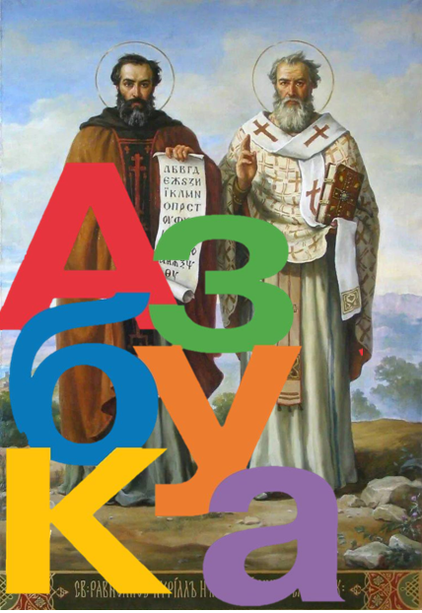  - Это задание сгенерировала для вас нейросеть  Что вы видите? (слово «азбука» и изображение Кирилла и Мефодия)  - Что их объединяет?  (1 вариант: «Кирилл и Мефодий создали азбуку»  - Я предлагаю вам выполнить задание и проверить ваш ответ.  2 вариант – затрудняются ответить.  - Я предлагаю вам задание для нахождения ответа. | Анализируют картинку  Отвечают на вопросы, участвуют в учебном диалоге с учителем. | Познавательные:  - объединить части объекта (объектов) по определенному признаку;
Реализация построенного проекта  Цель: открытие новых знаний. | - Предлагаю работать индивидуально или в парах.  - Перед вами два текста, посмотрите их. (Приложение 1 )  - Попробуйте прочесть. Выберите тот, который вам будет легче прочитать.  - Кому легче читать текст 2?  - Кому легче прочитать текст 1?  - Ваша задача прочитать текст, заполнить рабочий лист и оценить свою работу по критериям. (Приложение 1)  - Посмотрите, сколько у вас заданий? (5 заданий)  За 5 правильно выполненных какую отметку поставите себе?  За 4? За 3?  Проверка выполненного задания по эталону на слайде.  - Кто составил славянскую азбуку?  - Когда Кирилл и Мефодий создали славянскую азбуку?  - Для чего была создана славянская азбука?  - 38 знаков в какой алфавит входили?  - Глаголица была упрощена учеником Кирилла и получила название…?  - Самооценка по эталону  Мы благодарны братьям Кириллу и Мефодию созданием азбуки. Ежегодно в России 24 мая отмечается праздник День славянской письменности.  - Вы узнали, что были созданы Глаголица и Кириллица.  Посмотрите на экран, как выглядела «Глаголица».  - В ней 38 знаков. Она похожа на наш алфавит?  - А теперь давайте посмотрим на Кириллицу. И что мы видим?  - Буквы уже похожи на наш алфавит. Количество букв стало 43 буквы. Со временем русские буквы приобрели современный и известный нам вид.  - Посмотрите на слайд мы с вами видим разные алфавиты. Определите какой из них «глаголица».  - А теперь определите «кириллицу».  - Обратите внимание, что это не только название букв, но и послание к нам, азбучные истины, ведь каждая буква несет определенный смысл.  - Послушайте это послание.  Я Бога Ведаю. Говорю и делаю Добро. Добро Есть Жизнь. Живите Землею, она кормилица наша. И Как мы Люди Мыслим таков и Наш мир.  - В древности эту азбучную истину знал каждый, через нее мы должны сохранить связь поколений. Действительно, если наши помыслы добры, то и мир вокруг станет добрее.  - Давайте и мы сотворим сейчас что-то доброе и приятное. А что мы сейчас можем сделать друг для друга? Улыбнуться. | Работают в парах или индивидуально.  Совместная разработка критериев  Сравнивают и анализируют тексты.  Заполняют рабочие листы.  Отвечают на вопросы  Слушают дополнительную информацию  Анализируют, отвечают на вопросы. | Познавательные:  - фиксировать полученные результаты в текстовой форме (рабочий лист) и графическом виде (интеллект-карта).  Коммуникативные универсальные учебные действия:  - в процессе диалогов задавать вопросы, высказывать суждения.  Регулятивные:  -оценивать результаты своей деятельности, соотнося с эталоном.  Личностные:  - сопричастность к прошлому и настоящему своей страны;
Физкультминутка | В старину наши далекие предки начинали свой день с обращения и приветствия к природе, к солнцу. Давайте и мы с вами произнесем приветствие.  Из глубокого колодца  Солнце медленно встает.  Свет его на нас прольется,  Луч его нам улыбнется,  Новый день оно начнет. | Выполняют физические упражнения
Включение нового знания в систему знаний. | Письменность на Руси стала широко распространяться. Грамотными становились не только знатные люди и служители церкви, но и простой люд. Стали появляться рукописные книги. ( открываю интеллект-карту на доске)  Рукописные книги создавали мастера, они изготавливались из разных материалов, разными принадлежностями, их украшали и одевали в переплет.  - Сейчас предлагаю вам дополнить интеллект-карту «Рукописные книги», работая в группах.  Каждой группе выдается техническое задание. (Приложение 1)  - Время на выполнение задания 4 минуты (таймер на слайде)  - Время вышло. Внимание! Слушаем!  - Итак, сейчас каждая группа представит свои результаты классу, и дополнит интеллект-карту.  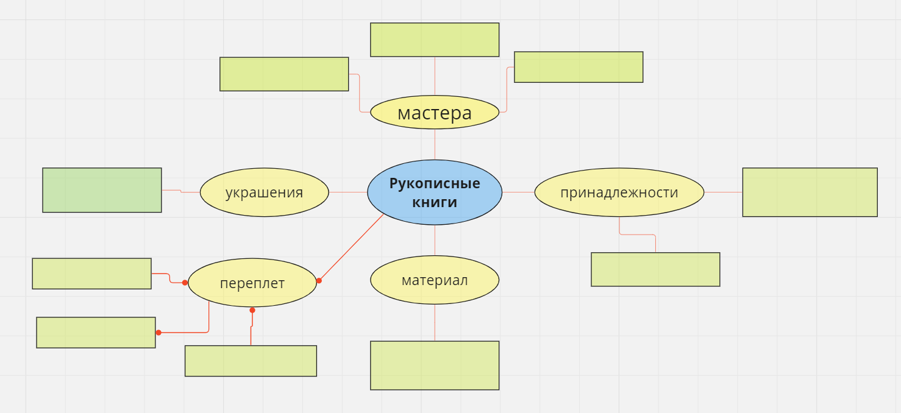  - Мы с вами узнали, как создавались рукописные книги.  - Итак, давайте обобщим. (на презентации)  Особое восхищение вызывают буквицы, или инициалы - начальные буквы статьи. Буквица призвана была заинтересовывать читателя, привлекать его внимание.  Выписывалась она много крупнее основного текста, сплошь была увита орнаментом, сквозь который частенько можно было разглядеть загадочного зверя, птицу или человеческое лицо.  Заголовки, инициалы, заглавные буквы или буквицы писали красной краской. Отсюда ведет свое происхождение термин «красная строка».  Писать с красной строки — значит начинать строку с абзаца, т.е. с небольшого отступления вправо.  Книги были украшены орнаментами и красочными изящными миниатюрами.  - Молодцы!  Ребята, одними из первых рукописных книг были – летописи.  - А вы знаете, что такое летопись?  (Записи важных событий по годам «из лета в лето»)  - А давайте узнаем, как считает «Алиса»  - Самая известная летопись того времени «Повесть временных лет». Учёные считают, что написал её в начале XII века монах Нестор, который жил в Киево-Печерском монастыре/  -Сейчас я Вам предлагаю создать летопись своего класса.  Каждая группа будет изготавливать одну страничку летописи.  Одна страничка книги, это один год обучения.  - Какой материал использовали для изготовления книг?  - Сегодня вы будете создавать летопись своего класса на крафтовой бумаге, которая похожа на пергамент.  - Сейчас один человек из группа выходит и выбирает конверт с материалами для изготовления страницы летописи. ( в конверте лежит: лист бумаги, фото, клей, фломастеры, карандаши и техническое задание)  Техническое задание:  1. Распределить роли.  2. Оформить заголовок.  3. Приклеить фотографии.  4. Подписать какое событие на них изображено.  5. Представить результат классу.  Время на выполнения 5 минут. (таймер на слайде)  - Время вышло. Внимание!  - Ребята, прошу выйти по одному человеку с каждой группы и представить вашу сделанную страничку летописи классу.  (скрепляем странички)  14 февраля отмечается Международный день книгодарения, я предлагаю эту летопись подарить вашему классному руководителю на память. | Работают в группе  Выполняют техническое задание  Представляют результаты работы в группах.  Участвуют в учебном диалоге.  Работая в группах выполняют техническое задание.  Представляют результаты работы в группах. | Познавательные:  -фиксировать полученные результаты в текстовой форме (рабочий лист) и графическом виде (интеллект-карта).  Коммуникативные:  - в процессе диалогов задавать вопросы, высказывать суждения, оценивать выступления участников;  - готовить небольшие публичные выступления (при составлении интеллект-карты и летописи класса)  Личностные:  - сопричастность к прошлому и настоящему своей страны;  - применение совместных правил деятельности, мягкая способность договариваться;
Самостоятельная работа с самопроверкой по эталону | -Наш урок подходит к концу. Вы на уроке многое узнали.  -Я предлагаю вам выполнить тест и проверить свои знания.  -Тест будет состоять из 5 вопросов. (Приложение 3)  -За 5 правильных ответов какую отметку поставите себе?  За 4? За 3?  Тест "Книжная сокровищница Древней Руси" (на презентации)  -Проверка теста по эталону.  - Ребята, поставьте себе отметку. | Разрабатывают совместно с учителем критерии оценивания теста  Выполняют тест  Выполняют самопроверку сравнивая с эталоном, оценивают по критериям | Регулятивные:  - оценивать результаты своей деятельности, соотнося с эталоном.
Рефлексия учебной деятельности. | -Какая тема урока у нас сегодня была?  -Какие цели ставили?  -Что делали для достижения цели?  Заполняли рабочий лист  Составляли интеллект карту  Сами создали летопись  -Удалось ли нам достигнуть поставленной цели?  - Что новое вы узнали сегодня на уроке?  -Где могут пригодиться в жизни новые знания?  Как сказал Ломоносов М.В. «Народ, не знающий своего прошлого, не имеет будущего»  - Как вы понимаете данную фразу? (знать, уважать свою малую и большую Родину, защищать её) (свобода, справедливость, равенство)  - Зачем надо защищать Родину? (чтобы быть свободными, равенство)  - Какие трудности возникли в работе?  - Что показалось наиболее интересным? | Оценка и рефлексия собственной деятельности | Коммуникативные:  -в процессе диалога задавать вопросы, высказывать суждения.  Личностные:  - становление ценностного отношения к своей Родине – России;
 | Домашнее задание  - Создать летопись своей семьи.  - Написать в рабочей тетради своё имя и фамилию на «Кириллице».  - Прочитать стр.36-37 устно ответить на вопросы. | Записывают домашнее задание (разноуровневое)

